лабораторная работа № 4
Структурный подход к программированию. стадия «Эскизный проект».
Цель работы: научиться создавать формальные модели и на их основе определять спецификации разрабатываемого ПО.

- Общие сведения

UML (Unified Modeling Language – унифицированный язык моделирования) – это стандартный графический язык, предназначенный для визуализации, спецификации, проектирования и документирования программных систем.
UML применяется при разработке информационных систем для описания их структуры, поведения, взаимодействия пользователей с системой и последовательности выполнения операций.
UML не является языком программирования или самостоятельной методологией разработки. Он предоставляет набор графических обозначений и правил, с помощью которых можно представить архитектуру системы на разных уровнях детализации.
Основные виды диаграмм UML:
- структурные диаграммы: описывают статическую структуру системы (диаграмма классов, компонентов, объектов, развертывания, пакетов);
- диаграммы поведения: описывают функции системы и процессы ее работы (диаграмма вариантов использования, деятельности, состояний);
- диаграммы взаимодействия: показывают обмен сообщениями между участниками и объектами (диаграмма последовательности, коммуникации, временная диаграмма).
Назначение UML при проектировании информационной системы на примере библиотеки.
При разработке информационной системы библиотеки UML позволяет:
- определить пользователей системы и их функциональные возможности;
- описать процессы поиска, выдачи, возврата и бронирования книг;
- определить структуру данных и взаимосвязи между сущностями;
- представить взаимодействие компонентов системы;
- сформировать документацию для разработчиков, тестировщиков и заказчиков.
Таким образом, UML обеспечивает единое визуальное представление проектируемой системы и упрощает согласование требований между всеми участниками разработки.
Диаграмма последовательности (Sequence Diagram) – это поведенческая диаграмма UML, предназначенная для отображения взаимодействия между участниками, объектами и компонентами системы в определенном временном порядке.
Диаграмма показывает, какие сообщения передаются между объектами, в какой последовательности выполняются операции и какие действия происходят в ответ на запрос пользователя. В отличие от диаграммы вариантов использования, которая описывает функциональные возможности системы, диаграмма последовательности раскрывает порядок выполнения конкретного сценария.
Диаграммы последовательности применяются при проектировании информационных систем для детализации бизнес-процессов, определения взаимодействия программных компонентов и уточнения логики выполнения операций.
Основные элементы диаграммы последовательности:
- актор – внешний участник, инициирующий взаимодействие с системой. Например, читатель или библиотекарь;
- линия жизни (Lifeline) – вертикальная пунктирная линия, обозначающая существование участника или объекта во времени;
- сообщение – горизонтальная стрелка, обозначающая передачу запроса, вызов операции или возврат результата между участниками;
- фокус управления (Activation) – узкий прямоугольник на линии жизни, показывающий период, в течение которого участник выполняет действие;
- возвратное сообщение – пунктирная стрелка, обозначающая возврат результата выполнения операции или ответ на запрос.
Дополнительные элементы:
- комбинированные фрагменты – позволяют представить условия, циклы и альтернативные сценарии;
- alt – обозначает альтернативные ветви выполнения, например успешную выдачу книги или отказ из-за задолженности;
- opt – показывает необязательное действие, выполняемое при определенном условии;
- loop – обозначает повторение действий, например обработку нескольких книг в заказе.

- Проектирование

На рисунке 1 представлена диаграмма последовательности для деятельности банкомата.
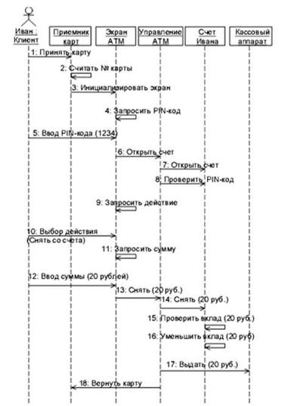
Рисунок 1 – Диаграмма вариантов использования
Диаграмма описывает это вот это. На диаграмме представлены объекты:
- один – такие такие данные;
- второй – следующие данные;
- пятый – эти данные;
- десятый – эти данные.
Линии жизни:
- это – делает это;
- то – делает то;
- пятое – делает так;
- десятое – делает сяк;
- и т.д.
Дальше идёт общее описание диаграммы, что вообще творится, как это понимать, внутри какой системы и как в общих чертах всё это взаимодействует.

- Заключение

Здесь мы пишем то, что мы сделали, что у нас получилось, какой из этого всего вывод, что мы освоили по итогам лабораторной работы, и желаем всем добра и позитива. (Контрольные вопросы тоже будут)

